Medžiaga
Kietasis polistireninis putplastis

Forma
Balta, 2-jų dalių fasoninė dalis, pagaminta specialiam
lango profiliui

Tiekiama forma
Individualiai ir atsižvelgiant į objektą, pagal
kliento pageidavimus gaminamas produktas. „illbruck“ matmenų lentelę galima gauti pateikus užklausą. Minimalus užsakomas kiekis – 50 vnt. (pagal vieną matmenį). Standartinis ilgis 1 m.
Techniniai duomenys

Savybės Standartas Klasifikacija
Statybinės medžiagos klasė atsparus ugniai
Šiluminio laidumo koeficientas DIN 52 612 = 0,035
Termoizoliacijos koeficientas (U vertė) 0,1 W/(m²*K) Gniuždomasis įtempis, EN 826 200 kPa Keliamoji galia 165 kg/m Pralaidumas orui (a vertė), EN 1026 0,074
Pralaidumas vandeniui, EN 1027 600 Pa
Atsparumas atsparus visoms statybinėms medžiagoms, išskyrus tirpiklius, medžiagas su tirpikliais ir medžiagas, kurios nesuderinamos su polistirenu. Konkrečiu naudojimo atveju pasiteiraukite gamintojo dėl medžiagų suderinamumo.

Atsparumas temperatūrai pagal DIN 53 423 - nuo 20 °C iki + 85 °C Laikymo trukmė 24 mėn.

Pasiruošimas
Fasoninė dalis palangėms turi būti naudojama ir montuojama laikantis išsamaus aprašymo, vykdant atskirus statybos darbus, pagal tam tikrą statybos darbų eiliškumą ir suderinus su užsakovu.
Būtina atkreipti dėmesį, kad fasoninės dalies aukščio matmenį reikia atimti iš koordinacinio matmens.
Naudojant į grindis įmontuojamus elementus būtina laikytis standarto DIN 18195 ir projektavimo reikalavimų.

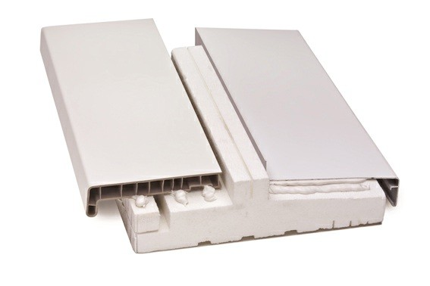

PR003

Fasoninė dalis palangėms

Fasoninė dalis palangėms yra skirta langui tvirtinti. Ją naudojant taip pat užtikrinamas sandarinimas iš vidaus ir lauko pusės bei termoizoliacija. Ši dalis turi kontaktinius paviršius, kurie naudojami kaip lauko ir vidaus palangės atramos.

Produkto privalumai

Izoliuoja palangės parapetą
Užtikrina nepralaidumą orui pgl. EnEV* Nepralaidus vandeniui iki 600 Pa

* Vokietijos energijos taupymo įstatymas

PR003

Fasoninė dalis palangėms

Naudojimas
PR003 klijuojama SP050 universaliais klijais arba PR005
termoizoliaciniu skiediniu ant palangės parapeto ir išlyginama pagal projekte nurodytą lango padėtį.
Jei parapetas yra padengtas tinku, rekomenduojame naudoti SP050 universalius klijus, o didesniems tarpams – PR005 termoizoliacinį skiedinį. Parapeto nebūtina dengti tinko sluoksniu.
Parapetus iš tuščiavidurių statybinių blokelių arba panašių plytų rekomenduojame uždengti tinkavimo tinkleliu. Tokiu atveju skiedinys nekris į ertmes.

Sandarinimas: prieš montuodami langą naudokite „illbruck TP610 illmod eco 15/4“ arba (geriau) klijuojančią juostelę su SP050 universaliais klijais. Naudojant fasoninę dalį užtikrinamas langų montavimas ir sandarinimas pagal naujausius RAL techninius kokybės užtikrinimo standartus. Projektuojant turi būti nustatomi sandarinimo pagal standartą DIN 18195 reikalavimai.

Palangės: lauko ir vidaus palangės klijuojamos naudojant sistemai tinkamus SP050 universalius klijus ir prireikus prisukamos (pvz., lauko palangė) (1 pav.). Papildomam mechaniniam aliuminės lauko palangės tvirtinimui į fasoninę dalį galima įkišti 25 x 2,5 mm plokščią PVC juostą. Jei uždėti galiniai palangės elementai yra pralaidūs vandeniui, naudojant sandarinimo juostą su grioveliu po palange reikia sumontuoti antrą vandenį kreipiantį lygmenį. PR003 ir mūro niša bus apsaugomi nuo sudrėkimo.

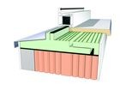
1 pav. Papildomas mechaninis lauko palangės tvirtinimas naudojant PVC juostą ir varžtą

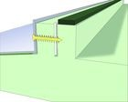
2 pav. Optimali apatinė palangės jungtis naudojant PR003
fasoninę dalį palangėms: nepraleidžia vandens, izoliuoja šilumą, nepraleidžia oro

Saugos nurodymas
Naujausią saugos duomenų lapo versiją rasite internete, adresu www.illbruck.de.

Sertifikatai

Techninė priežiūra
Jums pageidaujant visada galite susisiekti su „tremco illbruck“ technologijų taikymo specialistais telefonu 02203 57550-600.

Papildoma informacija
Čia pateikti tik bendrieji nurodymai. Kadangi nuo mūsų nepriklauso naudojimo ir taikymo
sąlygos ir gali būti naudojama daug skirtingų medžiagų, naudotojas pats turi atlikti pakankamai bandymų, kad patikrintų, ar medžiaga tinkama naudoti konkrečiu atveju. Galimi techniniai pakeitimai. Naujausią versiją rasite internete, adresu www.illbruck.de.

tremco illbruck GmbH & Co. KG
Werner-Haepp-Straße 1
92439 Bodenwöhr
Vokietija
Tel. +49 9434 208-0
Faks. +49 9434 208-230

info.de@tremco-illbruck.com www.tremco-illbruck.de

2018 m. vasaris

